PHIẾU HỌC TẬP TOÁN 6 – TUẦN 6
TIẾT 11 – 12: SỐ NGUYÊN TỐ - HỢP SỐ. PHÂN TÍCH MỘT SỐ RA THỪA SỐ NGUYÊN TỐ

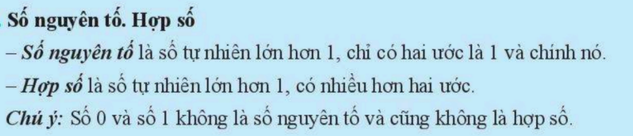

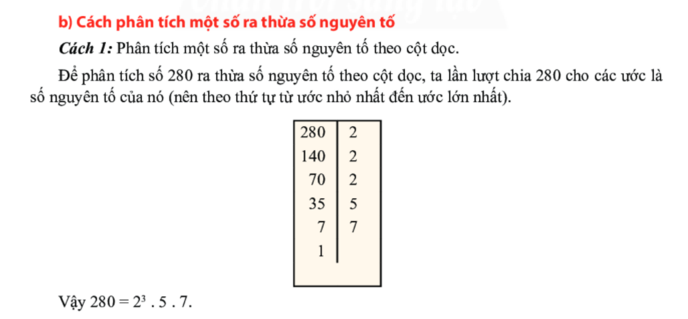
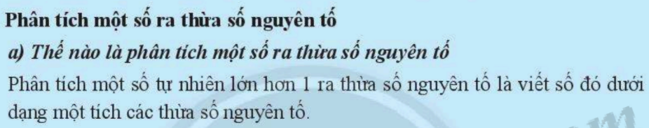
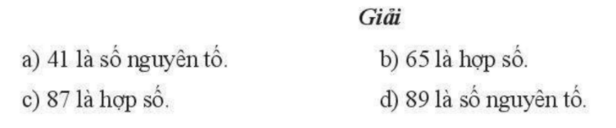
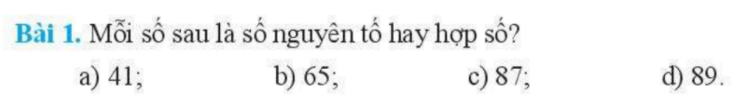
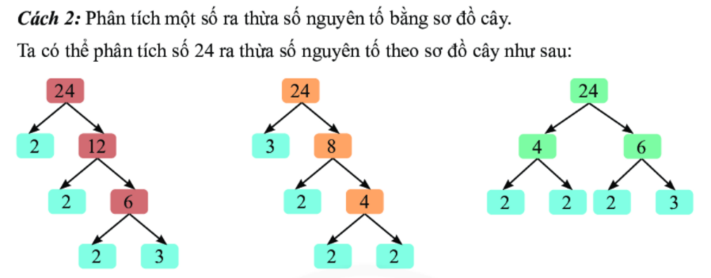
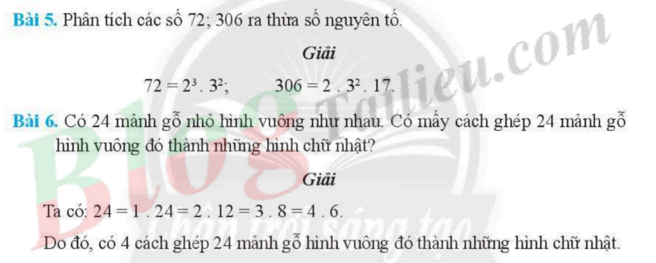
Bài 2
Bài 1

